Mikroregion Čáslavsko
Dobrovolný svazek obcí
Nám. J. Žižky z Trocnova 1/1
Čáslav 286 01

Vážená paní starostko, vážený pane starosto,

dovolujeme si Vás pozvat na Setkání starostů Mikroregionu Čáslavsko DSO v rámci realizovaného projektu Posilování administrativní kapacity obcí na bázi meziobecní spolupráce – Centra společných služeb, které se uskuteční dne 26. června 2017 od 16 hod v Café LaDus – Dusíkovo divadlo v Čáslavi.

Program setkání:

1) Prezence účastníků
2) Zpráva o činnosti CSS
3) Projednávání návrhů na změny v činnostech zajišťovaných CSS
4) Analýza přínosů
5) Dotazníky – ověření spokojenosti s rozsahem a kvalitou poskytovaných služeb
6) Představení specialisty na veřejné zakázky
7) Vystoupení pana Ing. Lukáše Vlčka – starosta města Pacov
8) Závěr

S úctou

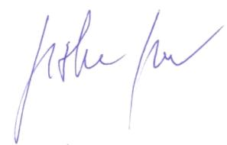

_______________________ ____________________
Jan Jiskra Ing. Fiedlerová Barbora
předseda DSO manažer CSS

V Čáslavi 9. června 2017

